**HỌC VIỆN CÔNG NGHỆ BƯU CHÍNH VIỄN THÔNG**

**KHOA CÔNG NGHỆ THÔNG TIN 1**



Học phần: **Phát triển ứng dụng di động**

Bài báo cáo:

**App quản lý lịch giảng dạy của giảng viên**

**Giảng viên hướng dẫn**: **Đặng Ngọc Hùng**

**Sinh viên thực hiện:**

Phạm Trung Thành B15DCAT153

Hà Nội 2019

Mục lục

**1.** **Thiết kế giao diện** 3

**2.** **Mô tả ứng dụng** 12

**3.** **Phân chia công việc** 12

**4.** **Các vấn đề gặp phải khi thực hiện** 12

**5.** **Các chức năng có thể mở rộng** 13

1. **Thiết kế giao diện**

* Màn hình đăng nhập

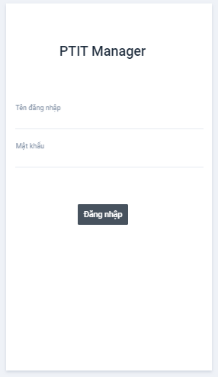

* Màn hình lịch dạy trong tuần

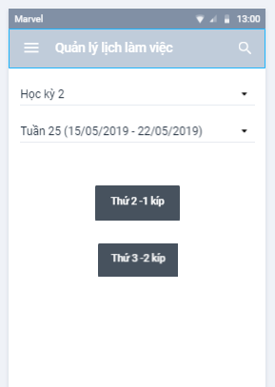

* Màn hình lịch dạy trong ngày

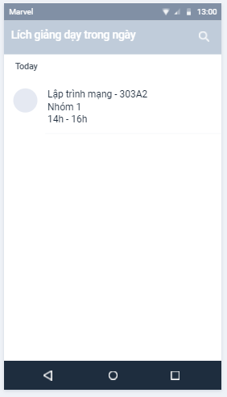

* Màn hình điểm danh

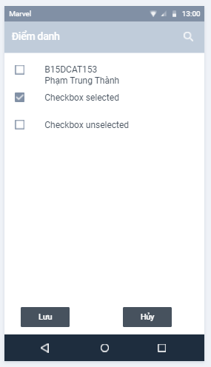

* Màn hình thông tin và điềm chuyên cần của sinh viên trong lớp

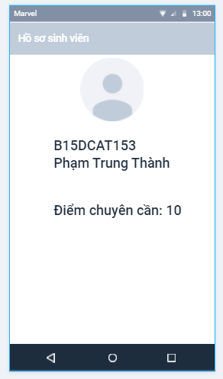

* Màn hình môn học của giảng viên

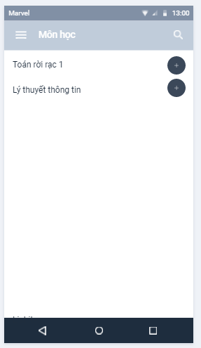

* Màn hình các nhóm môn học của môn học

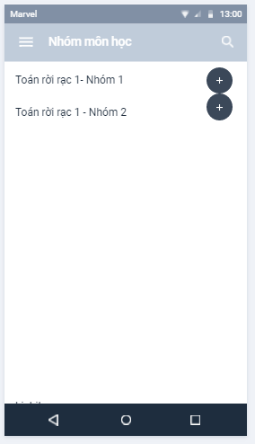

* Màn hình import file excel để nhập điểm

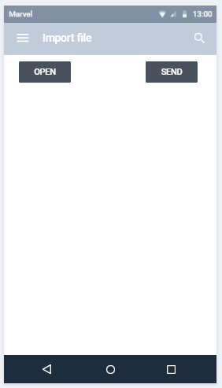

* Màn hình gửi file đã cập nhật điểm qua email

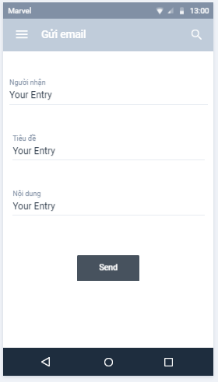

* Bản thiết cơ sở dữ liệu

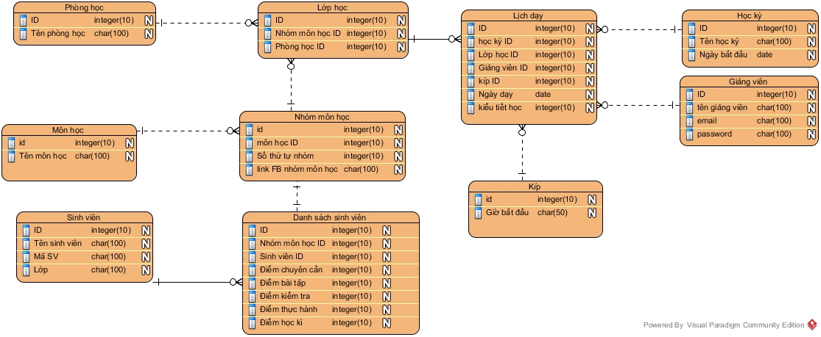

1. **Mô tả ứng dụng**

Các chức năng của ứng dụng:

* Thực hiện xem lịch giảng dạy theo từng học kỳ, theo tuần, theo ngày
* Hỗ trợ điểm danh thông qua ứng dụng
* Lọc ra các sinh viên đã từng nghỉ học khi thực hiện chức năng điểm danh
* Thực hiện quản lý các nhóm môn học như: thông báo nghỉ, kiểm tra,.. thông qua facebook
* Thực hiện cập nhật điểm vào file excel và từ file excel lên CSDL
* Thực hiện gửi file điểm thông qua email

1. **Phân chia công việc**

* Thực hiện thiết kế giao diện
* Thiết kế cơ sở dữ liệu
* Tạo dữ liệu trên cơ sở dữ liệu
* Thực hiên code các chức năng của ứng dụng

1. **Các vấn đề gặp phải khi thực hiện**

* Tạo Uri khi attach file vào gmail phải sử dụng FileProvider
* Xử lý các sự kiện khi click vào item trong Recycler View bằng interface
* Thực hiện tìm kiếm file để import
* Xử lý cập nhật dữ liệu trong file excel

1. **Các chức năng có thể mở rộng**

* Thực hiện thống kê số giờ giảng dạy
* Gửi thông báo đến di động khi đến giờ giảng dạy
* Thực hiện đăng nhập bằng khuôn mặt, vân tay, giọng nói..
* Có thể tích hợp thêm quản lý lịch họp, lịch tham dự các sự kiện hội thảo,…